Муниципальное автономное общеобразовательное учреждение средняя общеобразовательная школа № 7 с углубленным изучением отдельных предметов.

Хранение молока в домашних условиях

Выполнили:
ученики 2 «В» класса
Демко Данил
АбасовАкшин
Господарик Андрей
Малков Юрий
Хасанов Денис

г.Стрежевой, 2014 г.
Содержание
Введение 4
1. Литературный обзор 5
1.1 Молоко, понятия и определения. 5
2. Методика исследования 6
3. Результаты исследования 7
Заключение 8
Список литературы 9

Введение

Родителям, учителям хочется видеть своих детей весёлыми, бодрыми, счастливыми, а главное здоровыми! Добиться этого можно, если вести здоровый образ жизни и правильно питаться.
Среди огромного множества пищевых продуктов и изделий, доступных современному человеку, есть продукт, обладающий исключительной питательной ценностью. Речь идет о молоке, уникальном продукте, созданном самой природой и изначально пригодном для питания человека от его рождения и до глубокой старости.
В большинстве стран мира основным и наиболее распространенным молочным продуктом является коровье молоко и молочнокислые изделия из него. Среднегодовое потребление такого молока составляет 400-500 литров на человека, нередко значительно превышая этот показатель.

Актуальность: Молоко - один из главных продуктов, составляющих рацион ребёнка.

Цель: изучить способы хранения молока и выявить лучший.

Задачи:
- Выяснить какие способы хранения молока существуют
- Выявить лучший способ хранения молока

1. Литературный обзор
1.1. Что такое молоко?
Молоко – секреторная жидкость, вырабатываемая молочными железами млекопитающих животных и человека в период лактации, предназначенная для питания детёнышей.
Издавна в пищу человек употребляет молоко следующих животных: козы, коровы, кобылицы, овцы. Из молока этих животных получают питательные вкусные продукты: сыр, масло, сметану, сливки, кумыс, кефир, творог, йогурт и другие.
Молоко-ценный пищевой продукт. Обладает высокими биологическими качествами.

1.2. Состав молока.
В состав молока входят: вода, белки, жир, минеральные вещества, витамины, ферменты, гармоны, имунны тела, газы, микроорганизмы, пигменты.
Химический состав молока зависит от вида породы животных, времени года, условий кормления скота.
В зависимости от жирности пастеризованное молоко бывает 0%;1,5%;2,5%;3,2%;3,5%;4,0%;6,0%.
1.3. Свойства молока.
Физико-химические свойства молока: плотность зависит от содержания в нём составных частей. По плотности судят о натуральности молока.
Температура кипения -100, 2 С
Точка замерзания – 0,55 С

1.4. Хранение молока.
Хранить молоко допускается в охлажденном виде не более 20 часов при температуре 2-8 С.
Пастеризованное молоко хранят при температуре от 0 до 8 С не более 36 часов.
Стерилизованное молоко при температуре от 0 до 10 С в течении 6 месяцев.
Условия хранения зависят от температуры, герметичности тары и освещения.

1.5. Качество молока
Молоко хорошего качества должно быть без посторонних запахов и вкусов, содержать не более 100 000 микроорганизмов в 1 мл.

2. Методика исследования
Приборы и материалы: молоко – 1 литр «Стрежевское молоко»
банки – 5 шт по 200 мл
холодильник
Методика.
Для проведения опыта мы разлили молоко по банкам:
1-ая банка: сырое молоко;
2-ая банка: сырое молоко;
3-яя банка: кипяченое молоко;
4-ая банка: кипяченое молоко;
5-ая банка: сырое молоко.
Первую и третью банку оставили в классе, вторую и четвертую поставили в холодильник, а пятую - в морозилку.
В течение 5 дней наблюдали за изменениями, происходящими в молочной среде.

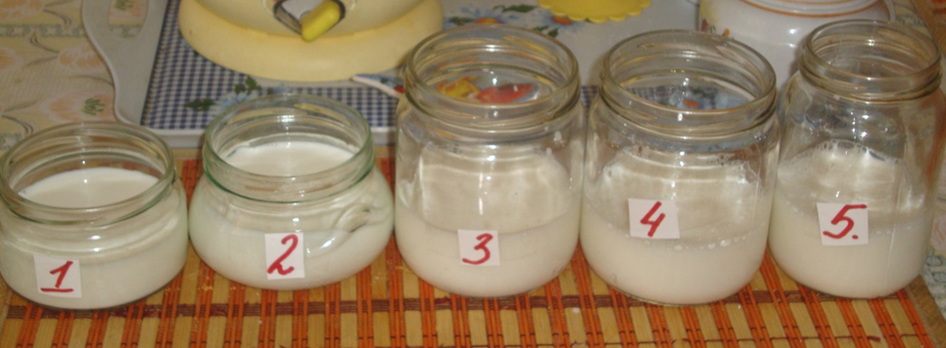

3. Результаты исследования
1 день
 | 1 | 2 | 3 | 4 | 5
Запах | б/и | б/и | б/и | б/и | б/и
Вкус | б/и | б/и | б/и | б/и | б/и
Внешний вид | Появились сливки | Появились сливки | Появилась пенка | Появилась пенка | Замёрзло
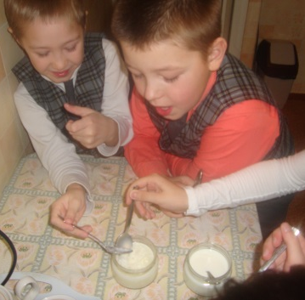
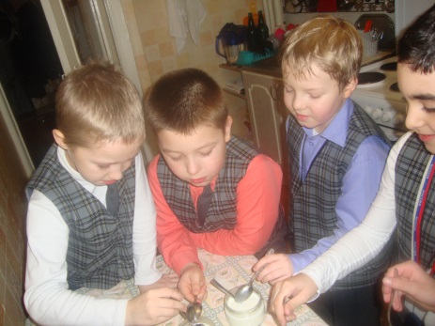
Выводы:На внешний вид повлияла температура, при которой хранилось молоко.

2 день
 | 1 | 2 | 3 | 4 | 5
Запах | Кислый (лёгкий) | б/и | б/и | б/и | б/и
Вкус | Кислый (предположительно) | б/и | б/и | б/и | б/и
Внешний вид | Расслоение | Сливки стали плотнее | Появились сливки | Появились сливки | б/и
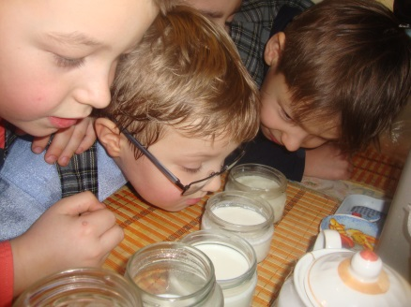
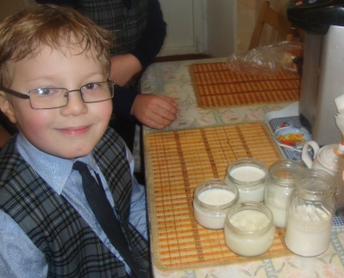
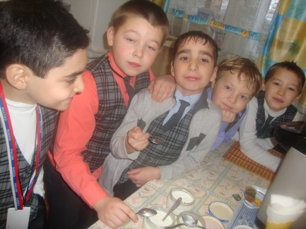
Выводы: Так как в комнате тепло молоко начало прокисать. Мы его не пробовали. Остальное молоко попробовали и тоже сделали вывод, что от температуры зависит внешний вид.

3 день
 | 1 | 2 | 3 | 4 | 5
Запах | кислый | Появился лёгкий кислый запах | Появился лёгкий кислый запах | б/и | б/и
Вкус | б/и | б/и | б/и | б/и | б/и
Внешний вид | Образовались 3 слоя: Сливки, сыворотка, плотная масса | б/и | б/и | б/и | б/и
Выводы: Молоко, которое стояло в холодильнике начало скисать, и у молока, которое мы вскипятили, но оставили в комнате появился лёгкий кислый запах. Это молоко мы не пробовали. У «Сырого» молока, которое стояло в комнате образовались 3 слоя: снизу была плотная масса, потом светло-жёлтая жидкость и сверху сливки.
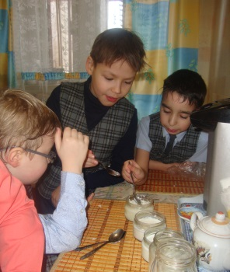
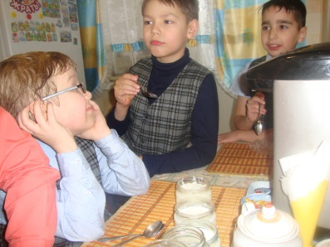

4 день
 | 1 | 2 | 3 | 4 | 5
Запах | Остро-кислый | Усилился кислый запах | Лёгкий кислый запах | б/и | б/и
Вкус | Кислый | Кислый | Кислый | б/и | б/и
Внешний вид | Слои стали более чёткими | б/и | Расслоение | б/и | б/и
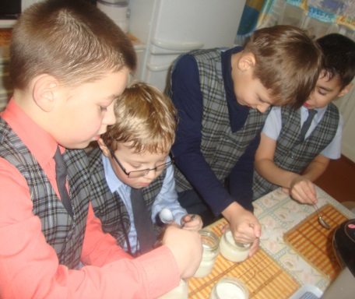
Выводы: «Сырое» молоко в комнате мы даже не смогли нюхать-неприятный запах, на вкус даже не стали пробовать, и увидели слои чётко. У «Сырого» молока, которое стояло в холодильнике, был неприятный запах, на вкус не пробовали, а внешний вид нормальный. У кипячённого молока в комнате запах остался таким же, а вкус стал кислым и мы увидели, что появились слои.
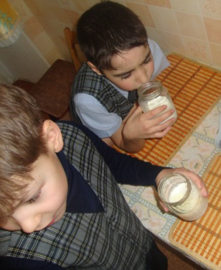

5 день
 | 1 | 2 | 3 | 4 | 5
Запах | Горьковатый | Кислый | Кислый | б/и | б/и
Вкус | б/и | Предположительно кислый | б/и | б/и | б/и
Внешний вид | Появилась плесень | Расслоение | б/и | б/и | б/и
Выводы: На «Сыром» молоке в комнате появилась плесень. У «Сырого» молока в холодильнике появилось расслоение.
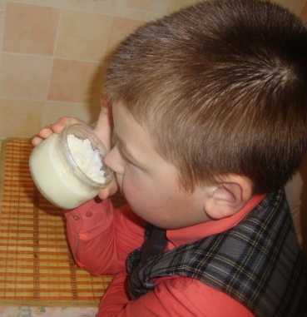
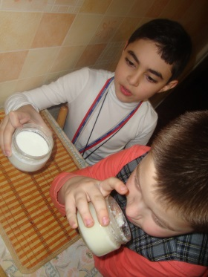

Выводы
Результаты исследования показали, что «сырое» молоко хранится в холодильнике при температуре + 2 С 2 суток. «Сырое» молоко при комнатной температуре быстро портиться. При отсутствии холодильника, в зимнее время возможно его заменить балконом, где будет поддерживаться такая же температура, что и в холодильнике. Такое молоко можно употреблять более длительное время. Если же необходимо более длительное хранение молока, его следует вскипятить.
Мы узнали, что молоко очень полезный продукт, т.к. оно содержит много питательных веществ. Его нужно употреблять каждый день, особенно детям. Это поможет им быстро развиваться и быть здоровыми и крепкими.

Список литературы:
1. «Большая советская энциклопедия», М., 1974г.
2. Давыдов Р.Б., Соколовский В.М. «Молоко и здоровье», М., 1965г.
3. Инихов Г.С. «Биохимия молока и молочных продуктов», М., 1962г.
4.Интернет-ресурсы:
www.o-moloke.ru,
www.russkoe-moloko.ru/,
www.milkua.info/,
www.milkua.info/,
www.kozye-moloko.ru/milkcomposition.html.

